中國文化大學113學年度教育部高教深耕計畫
成果紀錄表
計畫  名稱 | 產業特色人才培訓-人力資源專業職能養成： 辦理人力資源專業案例討論工作坊
計畫  內容 | C1-1-1產業特色人才培訓-人力資源專業職能養成：辦理人力資源專業案例討論工作坊
內容  （活動內容簡述） | 主辦單位：勞動暨人力資源學系  活動日期：114年05月24日(六)9:00-12:00 、 13:00-16:00  活動地點：文化大學大賢館206教室  講 師：王國揚(春源鋼鐵工業(股)公司 人力資源部 副理)  工作坊主題：員工關係與員工服務、離職管理與留才對策  內 容：說明員工關係定義、範疇與認知、員工投入的重要性與實務作法、員工服務的架構、範疇與實務、人才留任重要性、人才留任策略與措施、離職管理實務作業與人資專業網站介紹。  參與人數： 9:00-12:00==32人 ;  13:00~16:00==31人
活動  照片  活動  照片 | 活動照片電子檔名稱 | 活動照片  內容說明
活動  照片  活動  照片 | 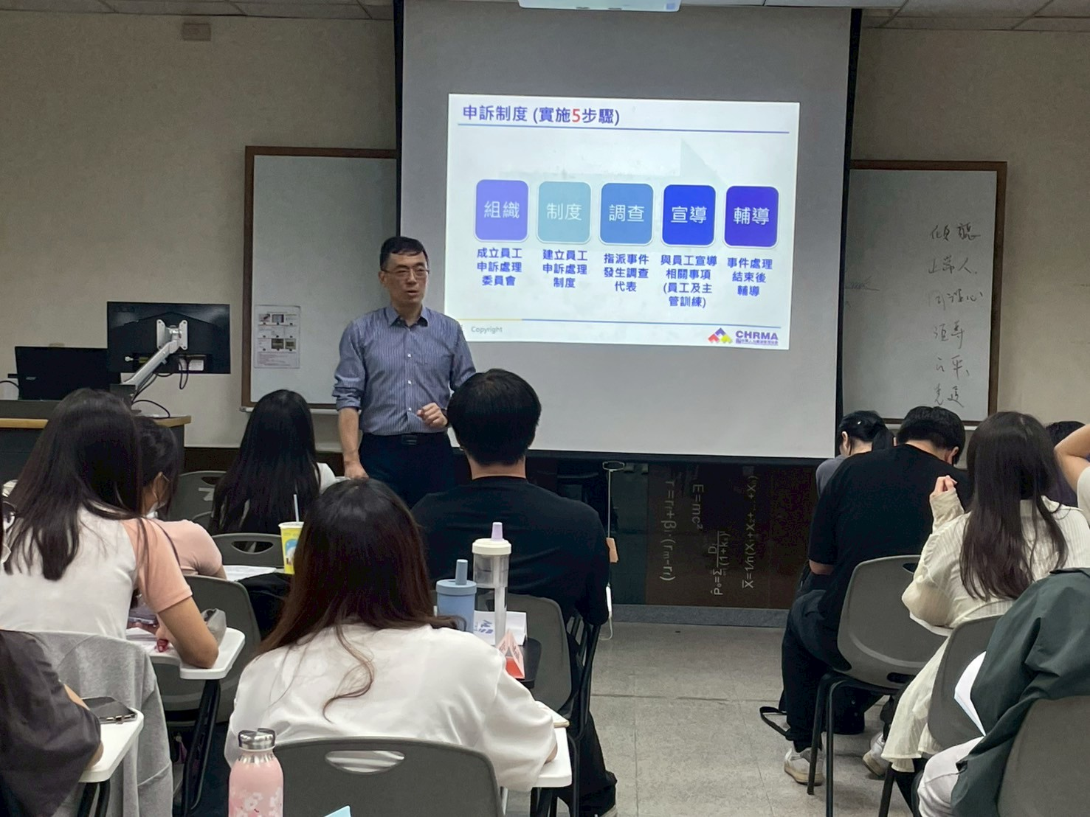 | 114年05月24日  工作坊實況
活動  照片  活動  照片 | 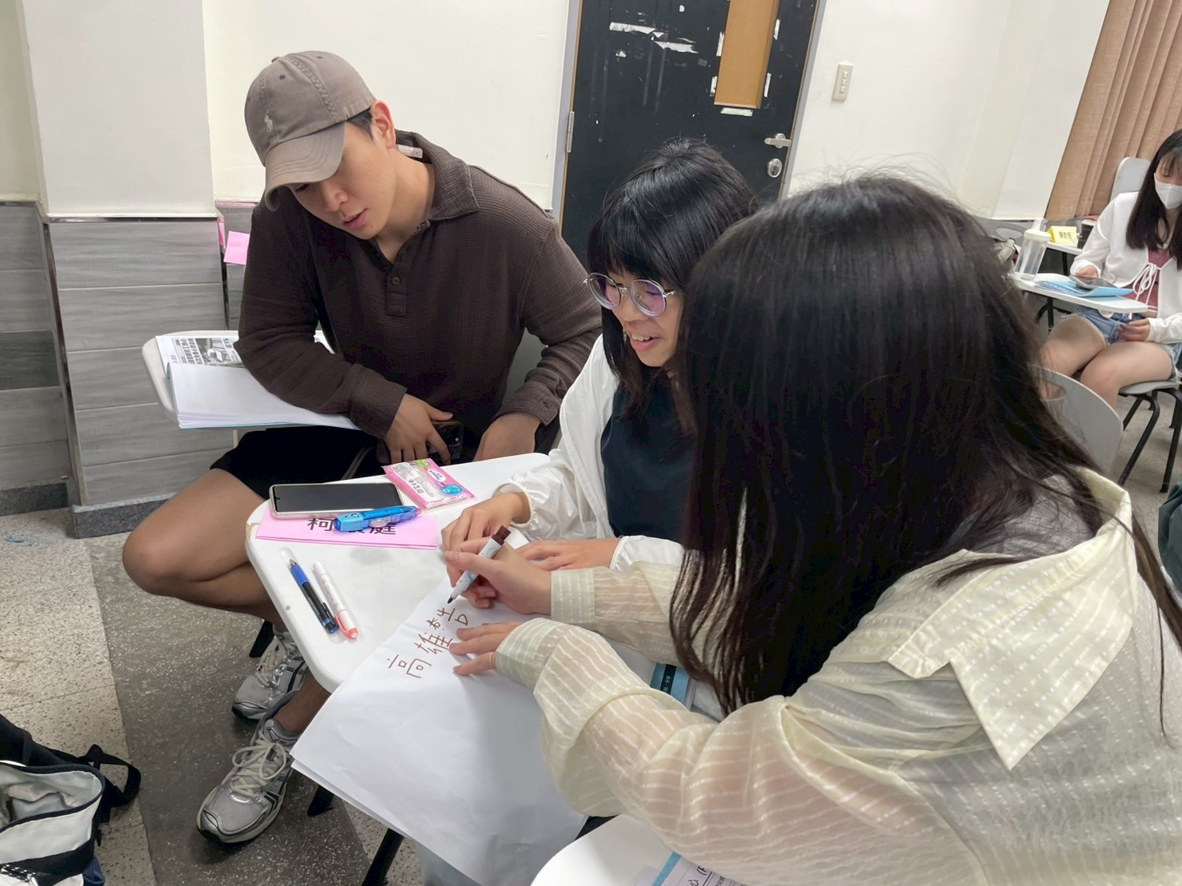 | 114年05月24日  工作坊實況
活動  照片  活動  照片 | 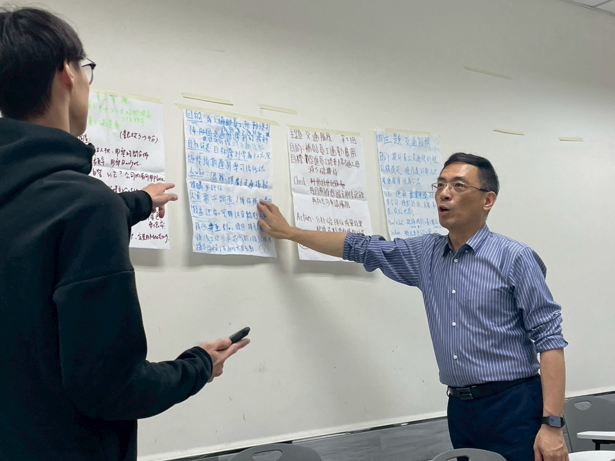 | 114年05月24日  工作坊實況
活動  照片  活動  照片 | 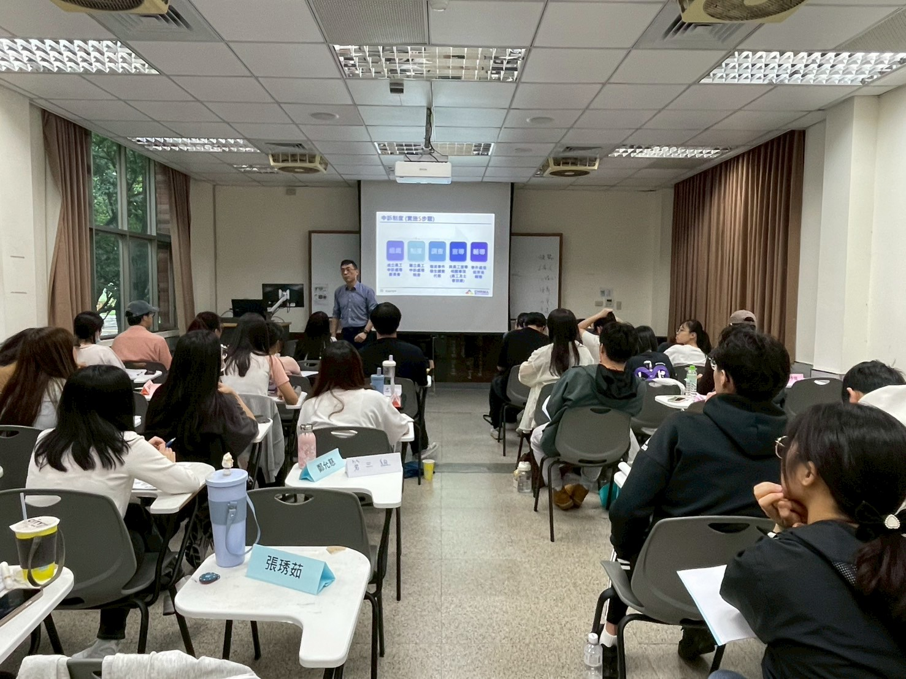 | 114年05月24日  工作坊實況

